

０歳～小学６年生まで

（大型複合遊具は

３年生まで）

利用年齢は

**子育てひろばとは？**

**保護者とお子さんが一緒に遊び、**

**子育て世代の交流・情報交換ができる場です**

**子育ての相談もお受けしています**

保護者とは

父母、祖父母、

叔父、叔母

１８歳以上の兄弟

**ひろばで遊ぶための**

**持ち物**



**・会員証（ＱＲコード）**

**＊登録が必要です**

**・名札（子ども用）**

**・水分補給用の飲み物**

**登録はこちらから**



**〇保護者の方が必ずお子さんと一緒にご入場ください。**

**〇ひろば内でのお子さんの安全管理は保護者の責任となりますので、お子さんの側を離れず怪我のないよう十分気をつけて利用してください。**

**〇荷物、貴重品は各自で管理してください。**

**〇サークル活動や会合等団体での利用はできませんので**

**ご了承ください。**

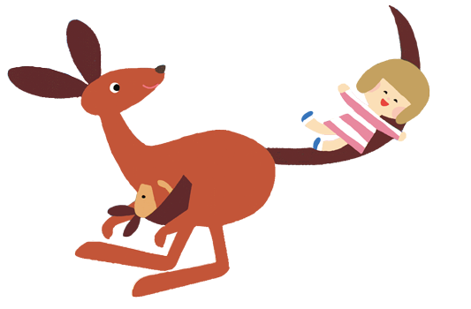

（最終入館時間17：00）

**＊混雑時は安全のため入場を制限し、一定時間をもって入れ替えをさせていただく場合があります。利用券の終了時間で退館をお願いします。（早めに閉館する場合があります。）**

**＊事業・講習会・遊具メンテナンスのため、ひろばの一般開放をお休みする日があります。**

**＊感染症拡大防止のため、ひろばを閉じて消毒清掃をする場合があります。**

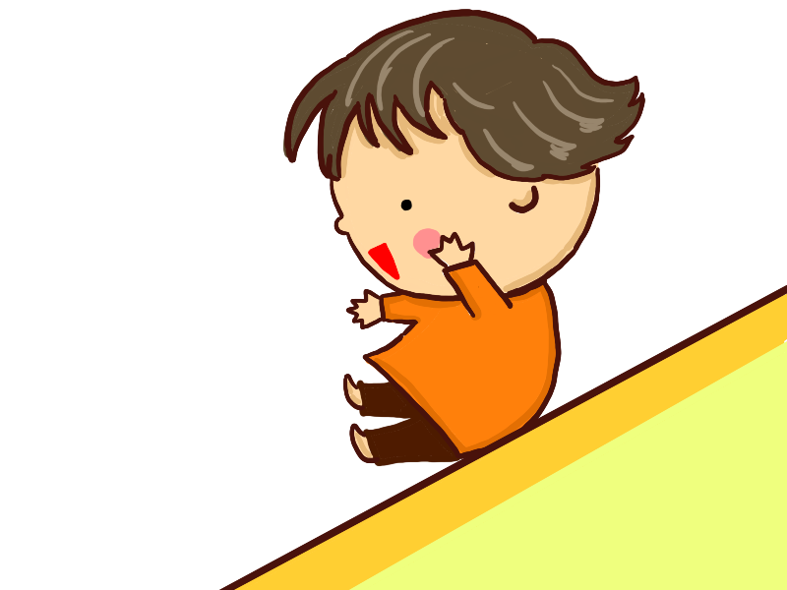

**施設内にトイレはありません、事前にすませて入室しましょう。**

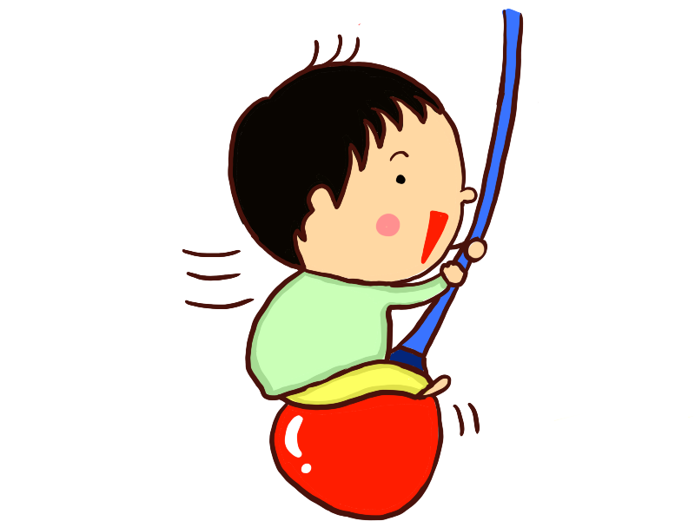

**ぴょん**

**2. 3歳エリア**

**４歳以上エリア**

**（小学３年生まで）**



**赤ちゃんエリア**

**おままごと**

**トラン**

**ポリン**

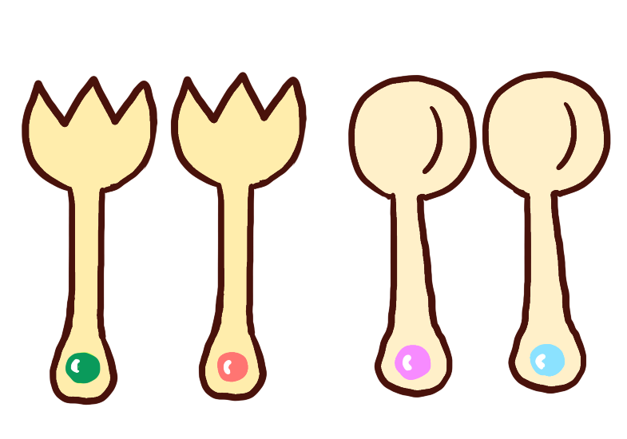

**クライミング**

**ウォール**

**レンガつみき**

**水分補給場所**



**荷物置き場**

**ビューボード**

**受付**

おえかき、マグネット遊びができます

ここで

靴をぬぎます

**図書・木製遊具エリア**

**授乳・**

**おむつ交換室**

**スタッフルーム**

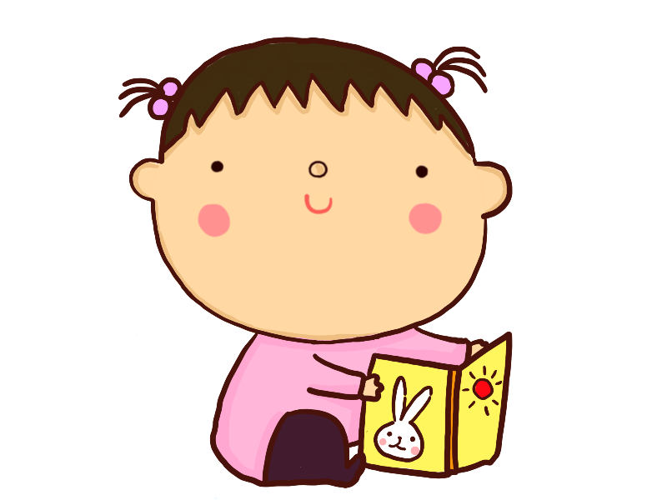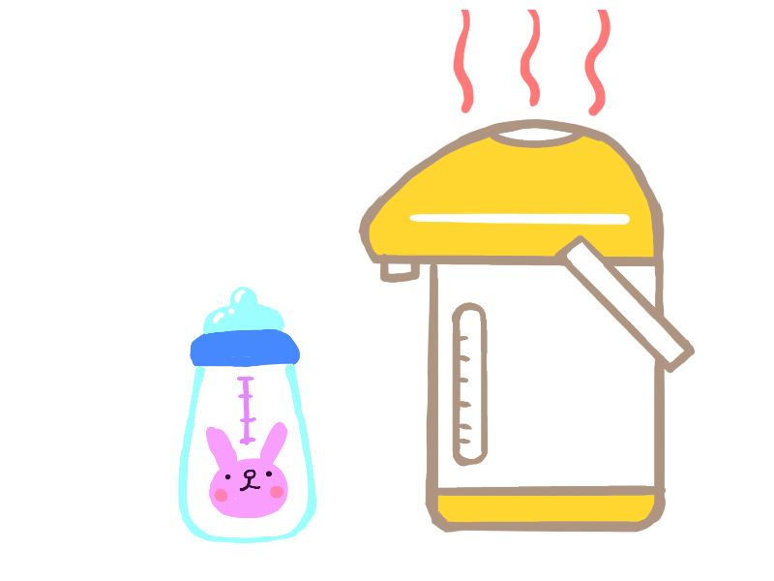

**託児ルーム**

**きらきら**

**食事ルーム**

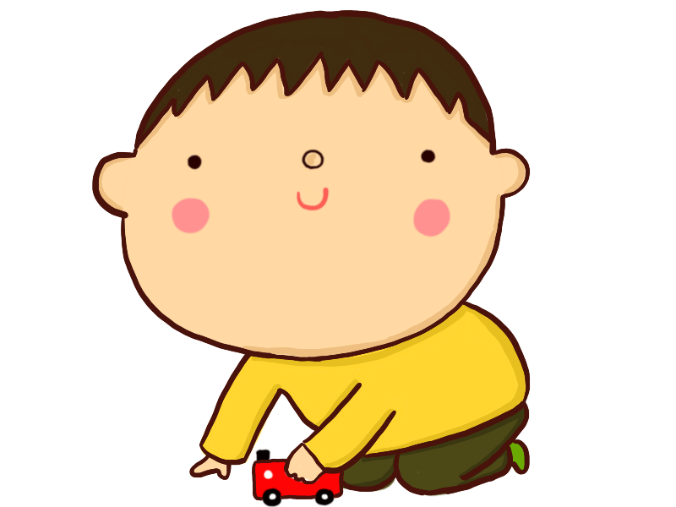

**相談室**

**※一部遊具には年齢制限があります。**

学園通

８丁目通

野幌駅

第二中

公民館

北洋

銀行

12号線

新栄通

イオンタウン江別

イオンタウン江別2Ｆ　（江別市野幌町10番地の１）

（℡ 011-378-4411 fax　011-378-4443）

**水分補給・軽食をとる場所です**

軽食時間11：30～13：30

・おやつは食べれません

・ゴミはお持ち帰り下さい